筑牢安全防线 情系住培医师
—市卫健委领导深入我院视察住培安全保障工作
新春佳节将至，为确保住院医师规范化培训学员度过一个平安、祥和的春节，山西省、太原市卫健委高度重视，同时下发了《关于做好春节期间住院医师规范化培训安全稳定的通知》，我基地接到通知的同时开始安排部署各项相关工作。
2月10日，太原市卫生健康委科教处李娴处长与王燕平副处长一行莅临我院，针对春节期间住培工作的安全稳定保障情况进行了专项视察。我院党委副书记李春、保卫科科长赵松及教育科住培办公室负责人郭新蕾等人陪同检查。
视察组一行秉持严谨细致、关爱基层的原则，先后深入学员宿舍、职工餐厅、教室等重点区域，实地查看各项保障措施的落实情况。
在学员宿舍区，视察组重点检查了消防设施配备、应急通道畅通、电器使用规范及供暖供水情况。委领导随机走进学员宿舍进行细致查看，叮嘱随行人员：“学员宿舍是住培医师们在院期间的‘家’，务必要把水电安全和生活便利放在首位，让大家在岗位上安心，在生活中暖心。”针对开水间、洗衣房等生活配套设施，视察组也逐一查验，确保节日期间运转正常。
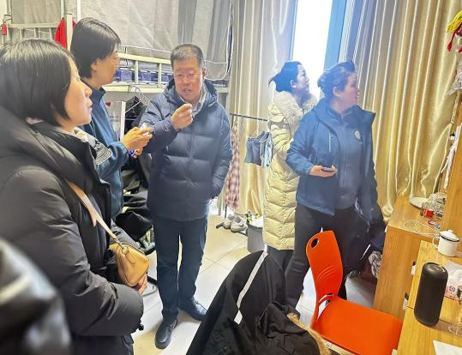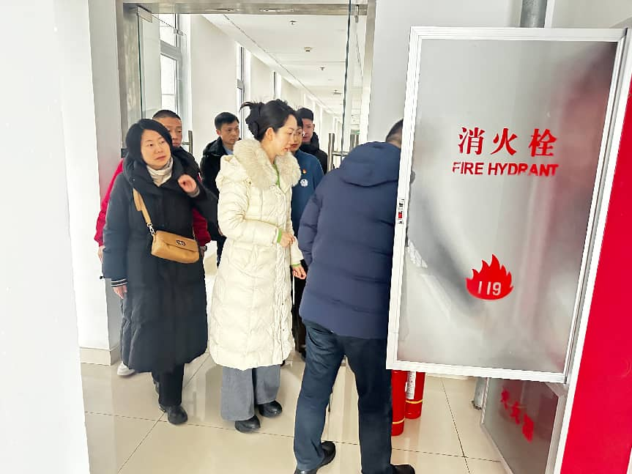
在职工餐厅，视察组深入后厨操作间、食品储存仓库及就餐区，对节日期间的食材供应、菜品留样、燃气安全及卫生消杀工作进行了全面检查。委领导强调：“食品安全是底线，春节期间更要保证值班、留守学员们吃得热乎、吃得放心。要结合节日特点，适当丰富菜品种类，营造温馨的年味氛围。”视察组还对餐厅的消防疏散路线进行查看，确保万无一失。
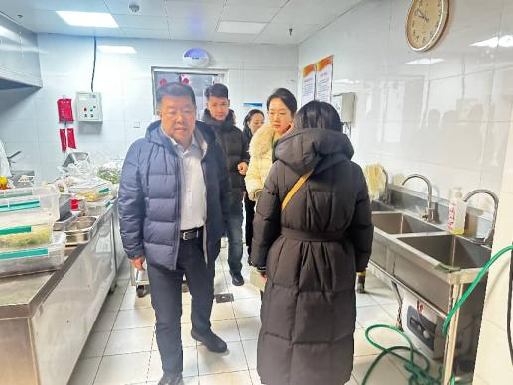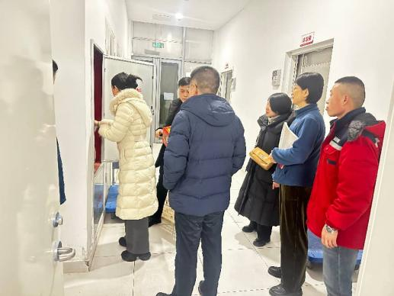
在教学教室及技能培训中心，视察组查看了假期教学场所的封闭管理情况及设施维护状态，重点检查、询问了多媒体设备用电管理、危化品存储及门窗防盗措施。委领导指出：“教学区域假期将处于‘静默’状态，安全防范绝不能‘放假’。要严格落实断电断水制度，做好巡查台账，为节后教学活动顺利开展提供坚实保障。”
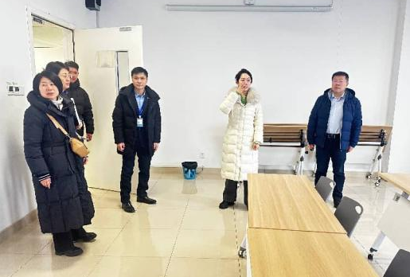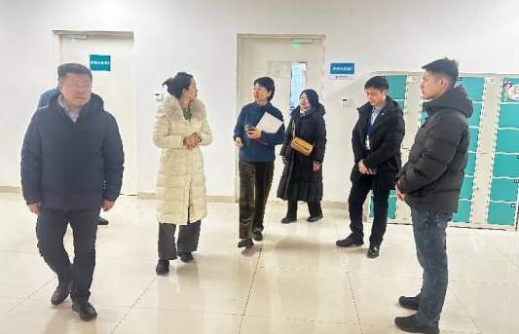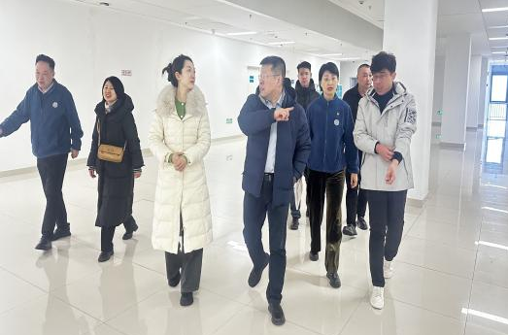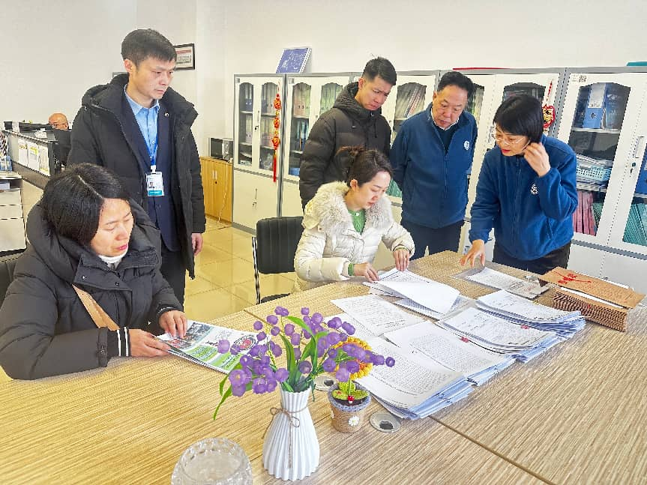
现场视察结束后，委领导返回住培办公室，对我院住培安全稳定工作管理台账进行翻看，特别指出，工作做得细致，但台账尚不完善，部分制度需进一步修订，严格按制度和流程执行。李娴处长同时指出，住院医师规范化培训学员是卫生健康事业的生力军，春节期间，医院不仅要抓好医疗安全，更要关心关爱住培学员这一特殊群体。一是要强化底线思维，对检查中发现的风险点建立清单，立行立改；二是要加强人文关怀，各专业基地要主动了解学员困难，做好心理疏导和慰问工作；三是要完善应急机制，严格落实节日期间值班值守制度，确保突发事件响应及时、处置有效。
我院党委李春副书记表示，将以此次视察为契机，严格按照市卫健委的指示精神，对全院住培安全工作进行再排查、再落实。节日期间，医院领导班子将带头值守，确保信息畅通，让每一位留院学员都能感受到组织的关怀与温度，共同守护平安、健康的春节防线。
此次视察充分体现了市卫健委对住院医师成长环境的高度重视，也为我院进一步提升住培管理质量、筑牢安全基石注入了强劲动力。

